

**Informace pro tisk**

Tisková zpráva

**Linde MH slavnostně otevřela svou šestou regionální pobočku – v Hradci Králové**

***Praha/Hradec Králové, 26. října 2019* – Společnost Linde Material Handling Česká republika (Linde MH) slavnostně otevřela 26. 9. 2019 svou novou pobočku v Hradci Králové. Výrazně tak svým zákazníkům z regionu Hradecka a Pardubicka usnadnila přístup ke svým službám. Nabízí zde na ploše více než 7 000 m2 komplexní služby v oblasti intralogistiky, pronájmu či prodeje nové i repasované manipulační techniky. Pobočka v místní části Plotiště nad Labem je výborně dopravně dostupná jak z města, tak i z blízké dálnice D11.**

Pozvaní hosté si prohlédli ukázky nové techniky a měli také možnost zažít premiéru nových modelů vychystávacích vozíků v ČR. Během slavnostního otevření získali účastníci informace o moderních řešeních intralogistiky, o digitalizaci i energy managementu. Měli si také možnost prohlédnout repasovanou manipulační techniku s možností okamžitého odběru.

„*Velmi si vážíme přízně a věrnosti našich zákazníků v regionech. Otevření naší další regionální kamenné pobočky přispěje i k jejich vyšší spokojenosti. Pobočka v Hradci Králové je již šestá, kterou v České republice máme. Regionálním přístupem přispíváme ke snižování celkové zátěže životního prostředí, protože naše vozíky jsou k dispozici tam, kde se používají a odpadá tak nutnost jejich přepravy,*“ shrnul David Čepek, jednatel a ředitel společnosti Linde Material Handling Česká republika.

Slavnostní otevření nové pobočky probíhalo ve velmi přátelské a pohodové atmosféře, při kterém tým Linde překvapil svým novým moderním dress codem, který představil poprvé v ČR. Členové týmu Linde MH mají novou pracovní bezpečnostní obuv, která má moderní design a je navíc vyhotovena v nepřehlédnutelné firemní červené barvě. *„Jedná se nejen o módní záležitost, ale zachovávání nejvyšších standardů bezpečnosti, což je zásadní atribut naší společnosti,“* dodává ke změně Martin Petřík, vedoucí oddělení marketingu Linde MH. Také slavnostní přípitek k příležitosti otevření nové pobočky se nesl v duchu bezpečnosti, a to nejen ve skladech, ale na silnicích především. Proto byl zvolen nealkoholický sekt, což ocenili přítomní řidiči. Slavnostní dopoledne zpříjemnila a zakončila svým vystoupením Lucie Macháčková ze Stand Up Comedy Show.

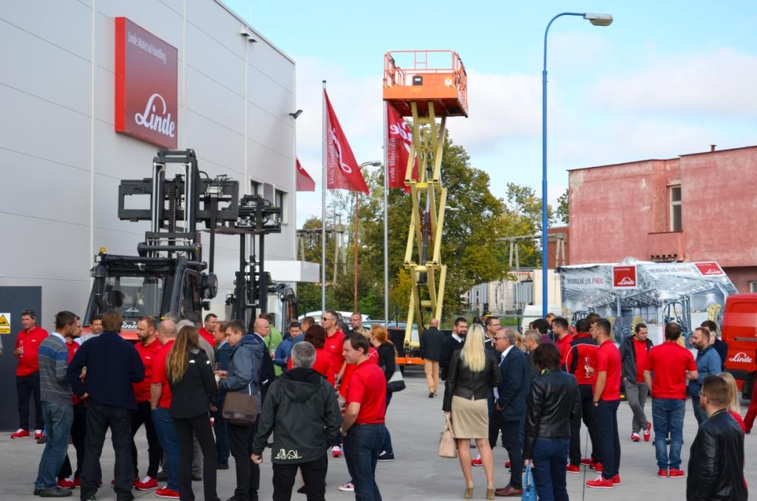

Otevření nové pobočky Linde Material Handling v Hradci Králové

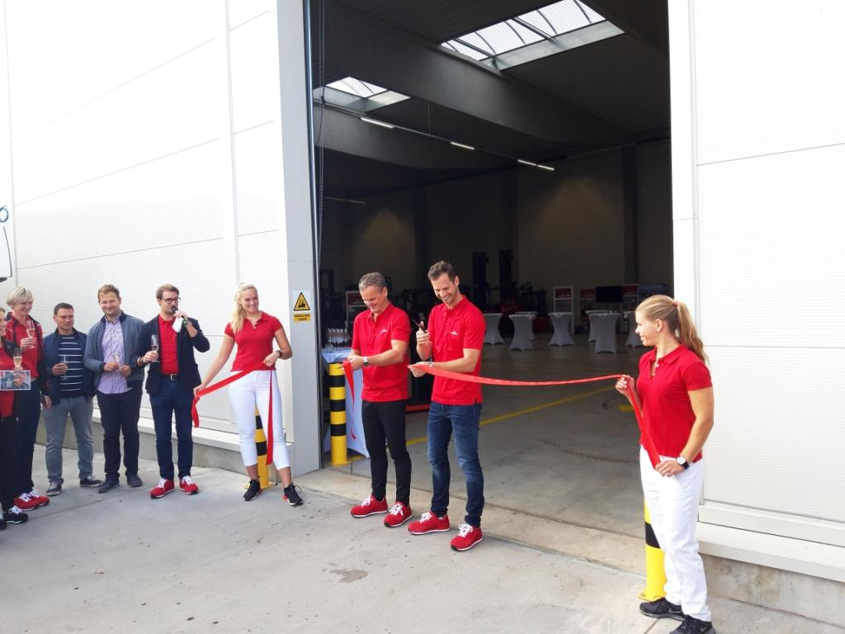

Slavnostní přestřižení pásky

**Linde Material Handling GmbH**

Linde Material Handling GmbH je členem KION GROUP a patří mezi nejpřednější světové výrobce vysokozdvižných a skladových vozíků a dodavatele řešení a služeb pro intralogistiku. Společnost má svou síť pro prodej a servis ve všech důležitých regionech více než 100 zemí. Ve fiskálním roce 2018 zaznamenala Linde MH EMEA (Evropa, Střední východ a Afrika) celkové příjmy ve výši přibližně 3,3 mld. eur a zaměstnávala celkem cca 11 600 zaměstnanců. Celosvětové prodeje vozíků Linde v roce 2018 přesáhly 135 tis. kusů.

**Pro více informací kontaktujte:**

**Linde Material Handling Česká republika s.r.o.**

**Ing. Martin Petřík**

**Vedoucí oddělení marketingu**

**tel.: +420 271 078 233**

**e-mail:**[martin.petrik@linde-mh.cz](mailto:martin.petrik@linde-mh.cz)

[www.linde-mh.cz](http://www.linde-mh.cz/)

**Crest Communications a.s.**

Radka Langrová Kerschbaumová

Account Manager

mob.: +420 733 185 662

e-mail: [radka.kerschbaumova@crestcom.cz](mailto:radka.kerschbaumova@crestcom.cz)

[www.crestcom.cz](https://crestcommunications-my.sharepoint.com/personal/dokumenty_crestcom_cz/Documents/PR-Korporátní%20komunikace/LINDE/2018/Media%20relations/Tiskové%20zprávy/6_Linde%20Safety%20Guard/www.crestcom.cz)